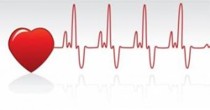לראשונה: קוצב לב ביולוגי

בניסוי חדשני הצליחו חוקרים מישראל ומקנדה ליצור קוצב לב מתאי גזע ולגרום להם להפעיל לב חי.

**ד"ר יוחאי וולף, 19.1.2017 מתוך:** [**אתר האיניטרנט מכון דוידסון**](http://davidson.weizmann.ac.il/)

הלב הוא במידה רבה ה"מנוע" של הגוף. כאשר הוא אינו פועם כשורה, למשל אצל זקנים או אנשים הסובלים ממחלות לב, חיינו עלולים להיות בסכנה. כבר בשנות ה-50 של המאה הקודמת נעשו השתלות ראשונות של קוצבי לב מלאכותיים – מכשירים שיוצרים דחפים חשמליים בקצב קבוע על מנת להחזיר את פעילות הלב לקדמותה. אולם לקוצבים הללו יש כמה מגרעות – הם אינם מגיבים לשינויים הורמונליים אלא פועמים בקצב קבוע בלי קשר לפעילות המושתל, הם עלולים לסבול מזיהומים, חיי הסוללה שלהם מוגבלים והם אינם מסתגלים לשינויים בגודל הלב כשמשתילים אותם לילדים.

מחקר חדש, של חוקרים מאוניברסיטת טורונטו בשיתוף ליאור גפשטיין מהטכניון ואודי נוסינוביץ'

מהמרכז הרפואי רמב"ם, מציע פתרון חלקי לבעיות הללו, בדמות קוצב לב ביולוגי. מהמחקר שפורסם בכתב בעת "ביוטכנולוגיה טבעית" עולה שאפשר ליצור בתנאי מעבדה  קוצב לב מחומרי הבניין של הגוף עצמו, בטכנולוגיה שעשויה ביום מן הימים להחליף את הקוצבים המלאכותיים.

רקמת הלב מורכבת מתאי שריר בעלי מאפיינים ייחודיים ללב. בערך אחוז אחד מתאי שריר הלב מסוגלים ליצור דחפים חשמליים ספונטניים בקצב קבוע. אלו הם תאי קוצב הלב, שנמצאים ברובם באזור בלב ליד העלייה הימנית. בשנים האחרונות נעשו ניסיונות רבים ליצור תאים כאלה מתאי גזע, אך עד כה לא בהצלחה מספקת. התאים שהתקבלו היו מעורבים – חלקם דומים לתאי קוצב הלב וחלקם לא.

צוות המחקר הקנדי-ישראלי פיתח שיטה ליצור אוכלוסייה מועשרת של תאים דמויי קוצב לב. הם גידלו תאי גזע עובריים בתנאי מעבדה והוסיפו להם חומרי גדילה וחומרי התמיינות המשפיעים על התפתחותם. בתוך 20 יום קיבלו החוקרים בצלחת תאים דמוי קוצב לב.

לאחר שיצרו את התאים החלו החוקרים למדוד את פעילותם. ראשית הם מדדו את שינויי המתח בתאים בודדים בצלחת, והראו שאכן יש להם קצב חשמלי ספונטני. בהמשך נמצא שהתאים יכולים להגיב לשינויים הורמונליים – למשל כשהם נחשפים לאדרנלין הם מגבירים את הקצב החשמלי בצלחת. כמו כן הם גידלו את התאים עם תאים דמויי רקמת שריר הלב, והראו שתאי קוצב הלב מחוללים דחפים חשמליים שמועברים לתאי שריר הלב וכך מדמים את פעילות הלב בצלחת.

לבסוף השתילו החוקרים את התאים ללבבות של שבע חולדות. אצל שש מהן נמצא כעבור שבועיים שהתאים המושתלים יצרו קוצב לב מלאכותי בלבבות החולדות והפעילו אותו. החוקרים אף הראו באמצעי דימות מתקדמים שמקור הקצב הוא אתר ההשתלה של התאים. זו הפעם הראשונה שהצליחו להשתיל תאי קוצב לב ביולוגי באורגניזם חי ולתעד את פעילותם.

חשיבות המחקר כפולה: ראשית מדובר בכלי מחקרי חדש, שמאפשר לחוקרי לב ליצור מודל של קוצב לב ביולוגי שיהיה פעיל הן בצלחת והן בתוך גופן של חיות. ושנית, המחקר פותח פתח לשימוש יישומי בתאי גזע ליצירת קוצבי לב, שאולי יחליפו ביום מן הימים את קוצבי הלב המלאכותיים. החוקרים מעריכים שיידרש עוד זמן לא מבוטל עד שהמטרה תושג, אולם מדובר בהחלט בהתחלה טובה.

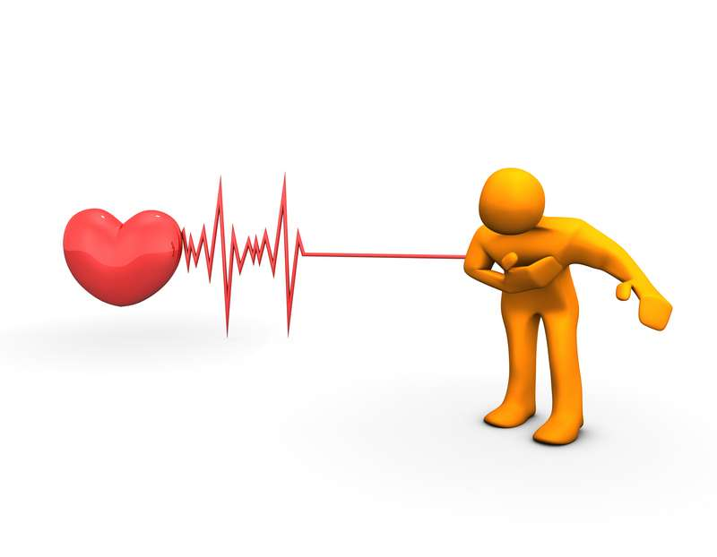

**עבודת תלקיט**

לראשונה: קוצב לב ביולוגי

**מטלה 1 – אמינות מקור מידע**

1. קראו את קטע המידע וסמנו בטבלת המחוון את התאים המתאימים לקטע המידע.

|  |  |  |  |
| --- | --- | --- | --- |
| **מידת התאמה**  **קריטריון** | **במידה רבה** | **במידה מועטה** | **אין התאמה** |
| **מאפייני מקור המידע** | כותב הקטע   מומחה  בתחום או מסתמך על דברי מומחה ומצטט את דבריו. | כותב הקטע אינו ידוע או שלא ידועה מידת ההכרות שלו עם התחום. | כותב הקטע אינו עוסק בנושא הנידון ולא ברור מהכתוב שהוא ראיין מומחים בתחום לצורך הכתיבה. |
| **אובייקטיביות** | למפרסם המידע אין אינטרס בהצגת נתונים מסולפים. הוא מוכר או שייך לגוף מחקר אובייקטיבי או לגוף ציבורי ללא אינטרסים. אין ערבוב בין עובדות ודעות. | מידת האובייקטיביות של מפרסם המידע היא חלקית. יש ערבוב לעיתים בין עובדות ודעות. | המידע אינו אובייקטיבי.  סביר להניח שלמפרסם המידע אינטרס להסתיר נתונים.   הכותב מביע עמדות כאילו הן עובדות. |
| **עדכניות** | תאריך העדכון האחרון הוא בחצי שנה האחרונה. יש התאמה בין תאריך הכתיבה ותאריכי האירועים המדווחים. | תאריך כתיבת קטע המידע לפני שנה, או שאין התאמה בין תאריך האירוע המדווח ותאריך הכתיבה. | נכתב לפני יותר משנה,  או שלא ידוע תאריך הכתיבה. |

2. כתבו סיכום האם קטע המידע אמין / לא אמין , בהסברכם הסתמכו על כל הקריטריונים מהטבלה.

____________________________________________________________________________________________________________________________________________________________________________________________________________________________________________________________________________________________________________________________________________________________________________

**מטלה 2 – שאלות תוכן**

3**.** פסקה 1-

א. כיצד פועל קוצב לב מלאכותי?

____________________________________________________________________________________________________________________________________________________________________________________

ב. אלו בעיות יוצר קוצב הלב?

____________________________________________________________________________________________________________________________________________________________________________________

4. פסקה 2- תאר מה הפתרון שמצאו החוקרים?

____________________________________________________________________________________________________________________________________________________________________________________

5. פסקאות 4-5-6 – בפסקאות אלו מתואר כיצד החוקרים הצליחו "ליצור אוכלוסייה מועשרת של תאים דמויי קוצב לב".

כתוב לכל פסקה משפט שמתאר את פעולת החוקרים.

____________________________________________________________________________________________________________________________________________________________________________________

____________________________________________________________

6. פסקה 7- מצויין כי למחקר חשיבות כפולה.

הסבר מהי חשיבות המחקר והתייחס לשתי הסיבות.

____________________________________________________________________________________________________________________________________________________________________________________

**מטלה 3 – מיומנות טיעון**

7. א. נסח טענה בעד השתלת קוצב לב ביולוגי.

________________________________________________________________________________________________________________________

ב. נסח טענה נגד השתלת קוצב לב מלאכותי.

________________________________________________________________________________________________________________________

ג. הוסף לטענה שכתבת בסעיף ב' נימוק תומך מהכתבה (מתוך פסקה 1).

________________________________________________________________________________________________________________________

**מטלה 4 – רעיון מדעי**

8. לפניך רעיון מדעי: **"לאורח החיים של הפרט והחברה ולהתפתחות המדע והטכנולוגיה יש השפעה על הבריאות".**

הסבר באמצעות הרעיון המדעי כיצד המחקר אודות קוצב לב ביולוגי משפיע על אנשים שזקוקים להשתלת קוצב לב.

____________________________________________________________________________________________________________________________________________________________________________________

____________________________________________________________________________________________________________________________________________________________________________________

**מטלה 5 – רפלקציה**

9. ציין שתי עובדות חדשות שלמדת מתוך הכתבה אודות השתלת קוצב לב.

____________________________________________________________________________________________________________________________________________________________________________________

10. ציין משימה אחת שהיה לך קשה לעשות והסבר מה עזר לך לבצע אותה.

____________________________________________________________________________________________________________________________________________________________________________________

